**How to use:**

在 http://www.cs.columbia.edu/CAVE/databases/multispectral/ 下载CAVE数据，放到 ./ rowData/CAVEdata/complete_ms_data/ 下，形如

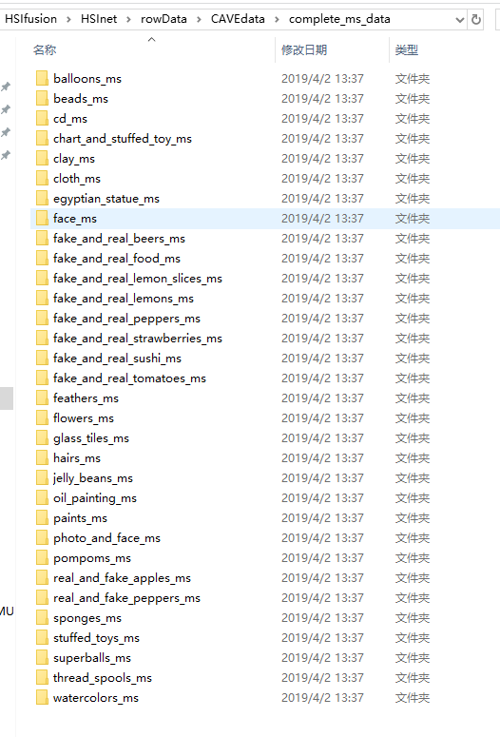

用matlab运行./ rowData/CAVEdata/下的PrepareDataAndiniValue.m进行数据准备

运行CAVEmain就能进行测试和训练了